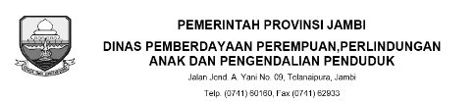
RINGKASAN KONTRAK
Nomor : 14/PPK-TU/II/2024

Untuk kegiatan dananya berasal dari rupiah murni

1. Nomor dan Tanggal DPA : DPA/A.1/2.08.2.13.2.14.01.0000/001/2024, Tanggal 15
Januari 2024
2. Kode Rekening : 2.08.01.1.09
3. Nomor dan Tanggal SPK/Kontrak : 07/PPK-TU/II/2024, Tanggal 7 Februari 2024
4. Nama Kontraktor/Perusahaan : CV. PRADIPTA PUTRA BANGKA
5. Alamat Kontraktor : Jl. Letmud Sarniem Perum New Castle Blok L No. 16 RT.034
Kel. Kenali Asam Bawah Kota Baru Kota Jambi
6. Nomor Rekening Bank : 3004976885 atas nama PRADIPTA PUTRA BANGKA CV
7. Nama Bank : Bank Jambi Cabang Utama
8. NPWP : 60.115.330.7-331.000
9. Nilai SPK/Kontrak : Rp. 159.849.694,00
10. Uraian dan Volume Kerja : Biaya Pemeliharaan Gedung Bertingkat (Jambi), 1 Paket
11. Cara Pembayaran : Pekerjaan selesai 100% dan bukti pekerjaan diterbitkan
12. Jangka Waktu Pelaksanaan : 20 Hari Kalender
13. Tanggal Penyelesaian Pekerjaan : 23 Februari 2024
14. Jangka Waktu Pemeliharaan : 14 Hari Kalender
15. Ketentuan Sanksi : Penyedia dikenakan sanksi apabila tidak menanggapi
pesanan barang selambat-lambatnya (empat belas (14)) hari kerja

Mengetahui,
Pejabat Pembuat Komitmen Pejabat Pelaksana Teknis Kegiatan

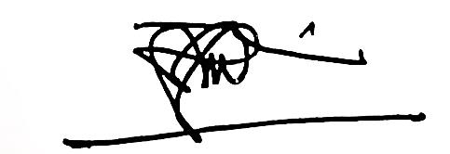

Drs. R. Najmi Ulil Fahmi, S.Th.I
NIP.196604031985121001 NIP. 198412132011011003

